Datum: 29.04.2022
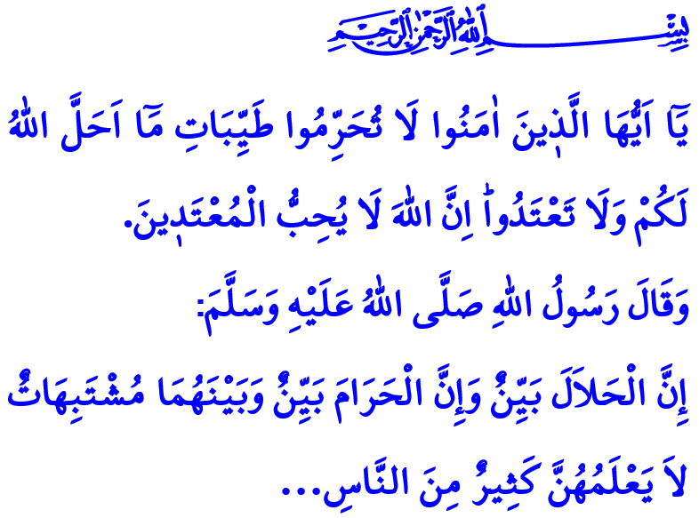
DAS LEBEN HALAL MACHEN
Verehrte Muslime!
In dem Vers, den ich rezitiert habe, befiehlt unser Allmächtiger Schöpfer: „Oh ihr, die ihr glaubt! Verbietet nicht die guten Dinge, die Allah euch erlaubt hat, aber überschreitet nicht die Grenze. Allah liebt diejenigen nicht, die die Grenzen überschreiten.“
In dem Hadith (überlieferter Ausspruch), den ich gelesen habe, verkündet unser Prophet (s.a.w.): „Halal (das Erlaubte/Reine) ist klar, und Haram (das absolut Verbotene/Unreine) ist auch klar. Zwischen diesen beiden gibt es einige zweifelhafte Dinge, die die meisten Menschen nicht kennen. Wer sich den zweifelhaften Dingen enthält, schützt seine Religion und Würde. Und wer sich den zweifelhaften Dingen hingibt, verfällt in Haram.“
Verehrte Muslime!
Halal und Haram sind Grenzen, die unser Schöpfer uns im irdischen Leben dieser Welt gesetzt hat. Halal und Haram sind weit greifende Begriffe, die nicht nur auf Essen und Trinken zu reduzieren sind. Halal und Haram sind der Name des Bewusstseins, auf dem ein anständig-respektables Leben aufgebaut ist. Dieses Bewusstsein umfasst jeden Moment und Raum von dem Wesen bis zur Sprache, vom Gedanken bis zum Handeln, von Kleidung bis Ausstattung, vom Essen bis zum Trinken, vom Einkaufen bis zum Konsum, von der Familie bis zu den Nachbarschaftsbeziehungen.
Geschätzte Muslime!
Jedes Wort und jede Tat, die unsere Fitrah (natürliche Beschaffenheit) schützt, die unser Schöpfer uns als Anamah (Anvertrautes) beschert hat, ist Halal. Alles, was diese Fitrah verdirbt und unserer Keuschheit, Ehre und Würde schadet, ist Haram. Halal ist Schönheit, die mit der Zustimmung Allahs konform ist. Haram hingegen sind Hässlichkeiten, mit denen wir Allahs Zorn auf uns ziehen. Sowohl Halal als auch Haram sind Teil der irdischen Prüfung. Sich mit Halal zufriedenzugeben und Haram zu vermeiden, ist eine Form der Ibadah (Gottesdienst/Anbetung). Das Betrachten des Halal als Haram und des Haram als Halal ist eine große Sünde, die dem Glauben schadet.
Verehrte Muslime!
In unserer Religion, dem Islam, gehört die Bestimmungsgewalt, was Halal und Haram sind, Allah, und mit Seiner Erlaubnis, unserem Propheten (s.a.w.). Unser Schöpfer hat uns in Seinem heiligen Buch darüber informiert, was Halal und Haram sind. Auch der Gesandte Allahs (s.a.w.) lebte uns vor, wie ein Leben als Muslim geführt werden sollte. Er verglich einen Muslim mit einer Honigbiene: Er isst immer gute, saubere und halal Sachen und produziert immer gute Sachen; er verschwendet oder verdirbt nichts; er eifert immer den guten, schönen und gerechten Taten hinterher.
Verehrte Muslime!
Solange wir uns vom Schlechten abwenden und unser Leben mit Gutem verschönern, leben wir in Frieden. Solange wir uns von Haram entfernen, werden wir uns der Gnade Allahs nähern. Solange wir uns von Sünden distanzieren, werden wir bei Allah erhaben sein. Wenn wir unsere Herzen mit Schönheiten wie Liebe, Mitgefühl, Barmherzigkeit, Loyalität und Aufrichtigkeit ausstatten, finden wir unsere Richtung. Wenn wir es mit Groll, Hass, Rache, Lügen und Betrug füllen, werden wir in der Finsternis verloren gehen. Wenn wir bei allem, was wir tun, mit Halal voranschreiten, werden wir Schritt für Schritt zum Paradies gelangen. Wenn wir uns auf Haram einlassen, werden wir am Ende enttäuscht sein und es bereuen.
Meine Brüder!
Lasst uns auch an diesem letzten Freitag des Monats Ramadan, dem Monat der Barmherzigkeit und Vergebung, und kurz vor dem Fest, uns die Halal-Haram-Grenzen einhalten, damit unser ewiges Leben zum Fest wird. Lasst uns nicht die von Allah gesetzten Grenzen überschreiten. Lasst uns von Herzen „Amin“ zum folgenden Bittgebet unseres Propheten (s.a.w.) sagen. „Mache mich zu einem Menschen, der Dir reichlich dankt, sich Deiner viel gedenkt, Deine Bestrafung fürchtet, Dir aufrichtig gehorcht, sich nur vor Dir beugt, der immer Dich anfleht und sich dir zuwendet!“
Verehrte Muslime!
Bevor ich meine Predigt beende, möchte ich eine wichtige Erinnerung machen. Bis zum Festtag sind es nur noch wenige Tage. Viele von uns werden sich ab heute auf den Weg machen, um die Festtage mit ihren Liebsten zu verbringen. Die Intensität des Straßenverkehrs auf den Hin- und Rückwegen verlangt von uns mehr Achtsamkeit als je zuvor. An dieser Stelle fordere ich alle Brüder auf, die Verkehrsregeln zu befolgen, geduldig, verständnisvoll und vorsichtig zu sein und die Rechte und Gesetze der anderen zu respektieren.

Mâide, 5/87.
Buhârî, Îmân, 39; Müslim, Müsâkât, 107.
Ahmed b. Hanbel, II, 199.
İbn Mâce, Duâ, 2. Generaldirektion für religiöse Dienste

